Рафи Кази ар

НКАбд-03-24

1032238132@pfur.ru

Кулябов Дмитрий Сергеевич

Moscow

2025

### **Ответы на контрольные вопросы**

**1. Дайте краткую характеристику режимам работы редактора vi.**

* **Командный режим:** Основной режим. В нем можно перемещаться по файлу, удалять, копировать, вставлять текст, а также использовать другие команды редактирования. В этом режиме нажатие на клавиши воспринимается как команды, а не как ввод текста.
* **Режим вставки:** Режим для непосредственного ввода текста. В этом режиме нажатые клавиши выводятся как текст в файл. Для возврата в командный режим используется клавиша Esc.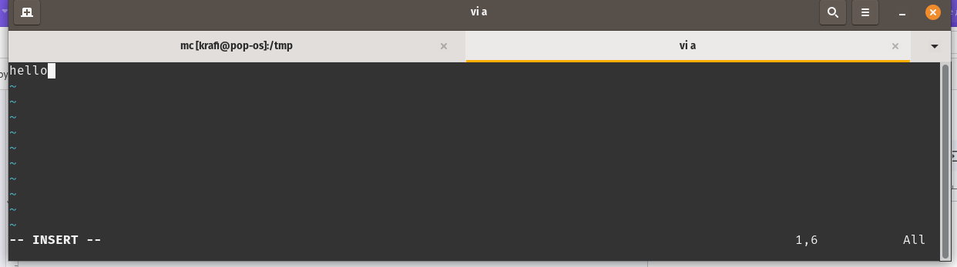
* **Режим последней (командной) строки:** Режим для выполнения сложных команд: сохранение файла, выход, поиск и замена по всему файлу, копирование и перемещение блоков строк. Активируется из командного режима нажатием :.

**2. Как выйти из редактора, не сохраняя произведённые изменения?** Из командного режима перейти в режим последней строки (:), ввести q! и нажать Enter. Восклицательный знак означает принудительное выполнение действия.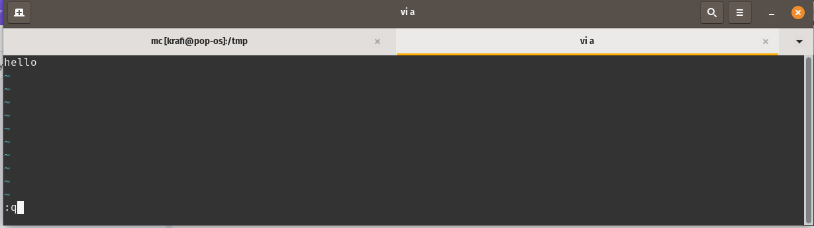

**3. Назовите и дайте краткую характеристику командам позиционирования.**

* 0 — перемещает курсор в **начало** текущей строки.
* $ — перемещает курсор в **конец** текущей строки.
* G — перемещает курсор в **конец** файла.
* nG — перемещает курсор на строку с номером **n**.

**4. Что для редактора vi является словом?** Понятие «слово» в vi зависит от регистра команды:

* Для строчных команд (w, b) слово — это последовательность букв, цифр и знаков подчеркивания, ограниченная с двух сторон **пробелами, табуляциями, знаками пунктуации или началом/концом строки**.
* Для прописных команд (W, B) слово — это последовательность любых символов, ограниченная только **пробелами, табуляциями или началом/концом строки**.

**5. Каким образом из любого места редактируемого файла перейти в начало (конец) файла?**

* **В начало файла:** 1G
* **В конец файла:** G

**6. Назовите и дайте краткую характеристику основным группам команд редактирования.**

* **Вставка текста:** i, a, I, A — переход в режим вставки в разных позициях относительно курсора.
* **Вставка строки:** o, O — вставка новой строки ниже или выше текущей.
* **Удаление текста:** x, dw, dd, d$ — удаление символов, слов, строк и частей строк в буфер.
* **Копирование текста:** yy, yw — копирование строк и слов в буфер.
* **Вставка из буфера:** p, P — вставка содержимого буфера после или перед курсором.
* **Замена текста:** r, R, cw — замена символа, переход в режим замены, замена слова.
* **Отмена/повтор:** u — отмена последнего действия, . — повтор последнего действия.

**7. Необходимо заполнить строку символами $. Каковы ваши действия?**

1. Перейти в командный режим (Esc).
2. Перейти в начало строки (0).
3. Перейти в режим замены (R).
4. Ввести необходимое количество символов $.
5. Нажать Esc для выхода из режима замены.

**8. Как отменить некорректное действие, связанное с процессом редактирования?** Нажать u в командном режиме. Эта команда отменяет последнее изменение.

**9. Назовите и дайте характеристику основным группам команд режима последней строки.**

* **Сохранение и выход:** :w, :q, :wq, :q!.
* **Копирование и перемещение текста:** :i,jtk (копировать строки с i по j после строки k), :i,jmk (переместить строки).
* **Работа с файлами:** :w имя-файла — записать текст в новый файл.
* **Поиск и замена:** (Вопросом не спрашивалось, но часто относится сюда) :s/что/на_что — замена в текущей строке.

**10. Как определить, не перемещая курсора, позицию, в которой заканчивается строка?** Не перемещая курсор, невозможно увидеть точную позицию конца строки. Команда $ сразу перемещает курсор в конец. Косвенно помочь может включение опции :set list, которая отобразит символ $ в конце каждой строки.

**11. Выполните анализ опций редактора vi (сколько их, как узнать их назначение и т.д.).** Количество опций очень велико (более 100). Узнать полный список и их назначение можно с помощью команды :set all. Основные опции для настройки:

* :set nu / :set nonu — включить/выключить нумерацию строк.
* :set ic / :set noic — игнорировать / учитывать регистр при поиске.
* :set list / :set nolist — показать / скрыть невидимые символы (табуляцию, концы строк).

**12. Как определить режим работы редактора vi?** В классическом vi индикация режимов часто отсутствует, что вызывает сложности у новичков. Ориентироваться нужно по поведению редактора: если нажатие клавиш приводит к вводу текста — вы в режиме вставки или замены. Если нажатие клавиш перемещает курсор или редактирует текст — вы в командном режиме. Если внизу экрана появилось двоеточие : — вы в режиме последней строки. Современные клоны (например, vim) обычно выводят название текущего режима внизу экрана.

**13. Постройте граф взаимосвязи режимов работы редактора vi.**

[Запуск vi]  
 |  
 V  
 +--> Командный режим <-----------------------------+  
 | (Esc) | |  
 | | i, a, o, O, R, cw, etc. |  
 | V |  
 | Режим вставки/замены |  
 | | |  
 | | (Esc) |  
 | | |  
 | | |  
 | [Режим последней строки] <-- : (из командного)  
 | | |  
 | | (Enter, выполнение команды) |  
 | | |  
 +----------+---------------------------------------+

* **Старт:** vi всегда запускается в **командном режиме**.
* Из командного режима можно перейти:
  + В **режим вставки/замены** с помощью множества команд (i, a, o и т.д.).
  + В **режим последней строки** с помощью :.
* Из **режима вставки/замены** можно вернуться **только в командный режим** с помощью Esc.
* Из **режима последней строки** после выполнения команды (или отмены с помощью Ctrl+C) происходит автоматический возврат в **командный режим**.